Запись на прием в электронном виде.
Для того чтобы записаться на прием к врачу в электронном виде (через ИНТЕРНЕТ) необходимо использовать следующую последовательность действий.
1. Зайти на портал «Регистратура33.рф».
Для того чтобы зайти на сайт необходимо войти в браузер (поисковик). Затем в строке адреса необходимо написать - Регистратура33.рф
Затем следует на клавиатуре нажать кнопку Enter. После чего откроется страница (Рисунок 1).
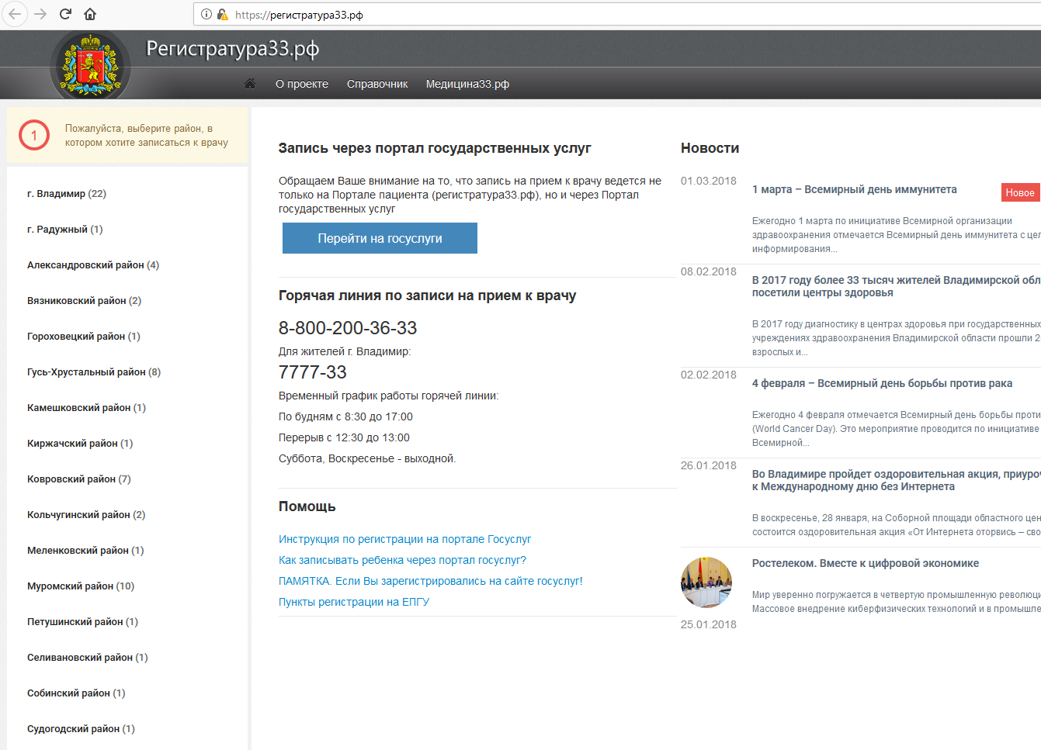
Рисунок 1 – Регистратура33.рф
После открытия портал «Регистратура33.рф» необходимо выбрать ГБУЗ ВО «Юрьев – Польская ЦРБ».
2. При нажатии на учреждение вам откроется список специальностей.
Для доступа к порталу необходимо авторизоваться на нем через портал госуслуг, то есть, войти в личный кабинет. Для этого следует нажать кнопку . Отобразится страница с сообщением о необходимости авторизации через портал госуслуг (Рисунок 2). Необходимо нажать кнопку .

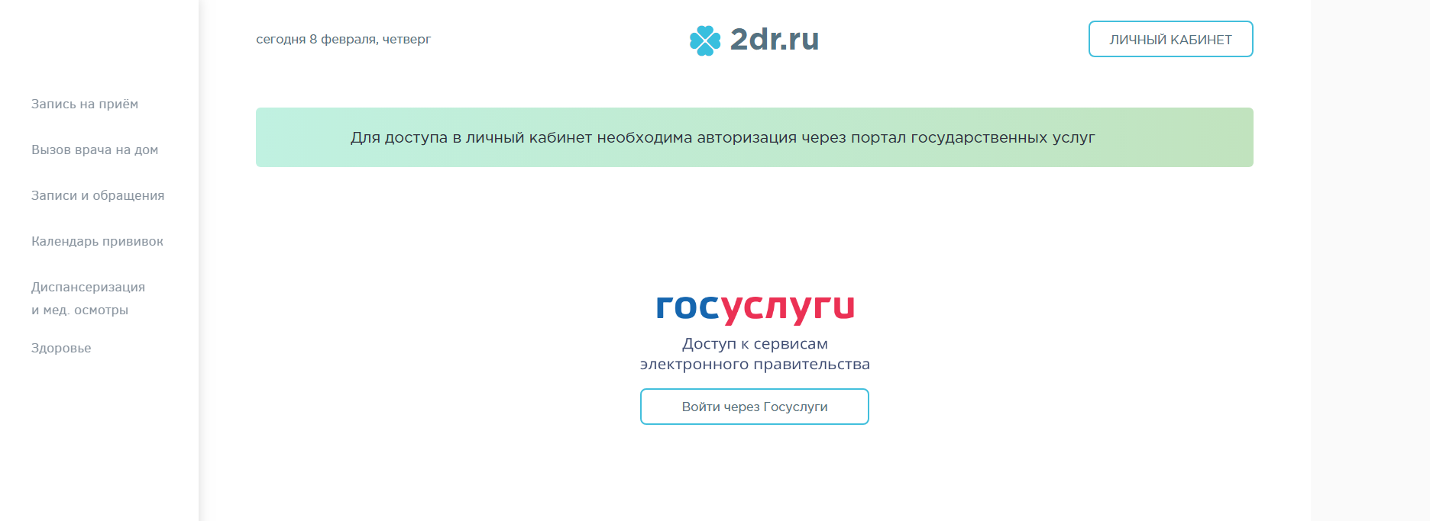
Рисунок 2 – Страница авторизации на портале
Откроется страница ввода учетных данных от портала госуслуг (Рисунок 3).
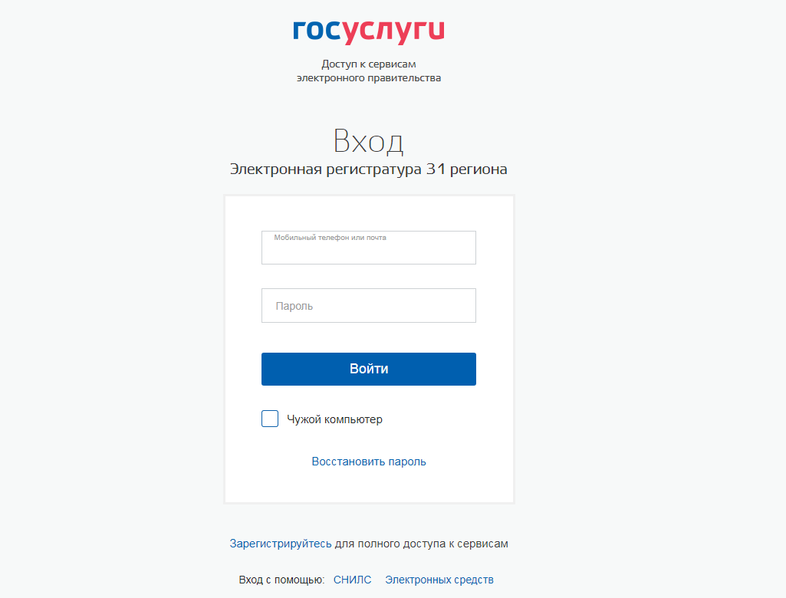
Рисунок 3 – Страница ввода данных от портала госуслуг.
Необходимо ввести данные от портала госуслуг и нажать кнопку . Отобразится главная страница портала с полным функционалом (Рисунок 4).
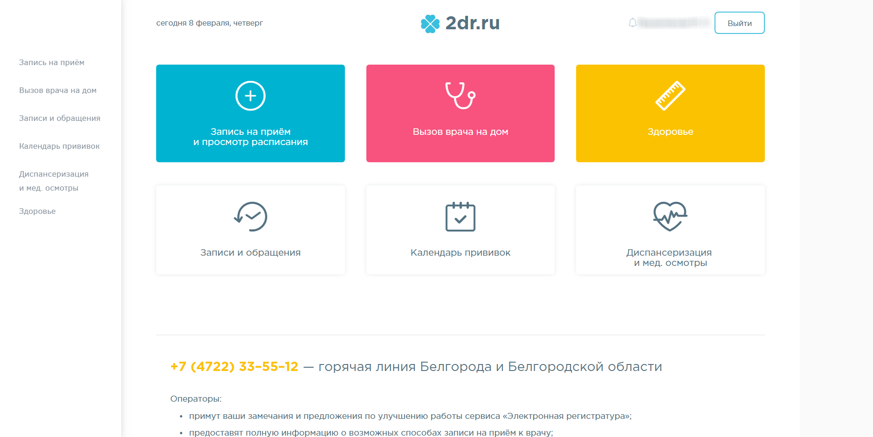
Рисунок 4 - Главная страница портала с полным функционалом
На главной странице представлены основные функции портала:
- запись на прием и просмотр расписания;
- вызов врача на дом;
- просмотр истории записей и обращений;
- просмотр персонального календаря прививок;
- ввод показателей здоровья;
- запись на диспансеризацию;
- просмотр списка врачей, к которым обращался пациент.
Перечень функций, отображаемых на главной странице, повторяется на боковой панели слева и доступен из любого раздела портала.
Если у авторизованного пользователя на портале госуслуг указана информация о детях, то для этого пользователя на портале записи к врачу будут доступны профили детей. Переключившись со своего профиля на профиль ребенка, пользователь может выполнить от лица ребенка те же действия, что и в своем профиле: записаться на прием к врачу, вызвать врача на дом, отменить запись на прием, ввести информацию о состоянии здоровья. Для переключения с одного профиля на другой необходимо нажать по своей фамилии в правом верхнем углу рядом с кнопкой «Выйти» и в появившемся списке выбрать ребенка (Рисунок 5). Первым в списке указывается авторизованный пользователь.
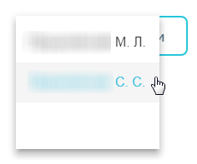
Рисунок 5 - Выбор профиля
Запись на прием к врачу.
Для записи к врачу следует на главной странице выбрать пункт «Запись на прием и просмотр расписания» или боковой панели − «Запись на прием». Отобразится страница выбора медицинского учреждения.
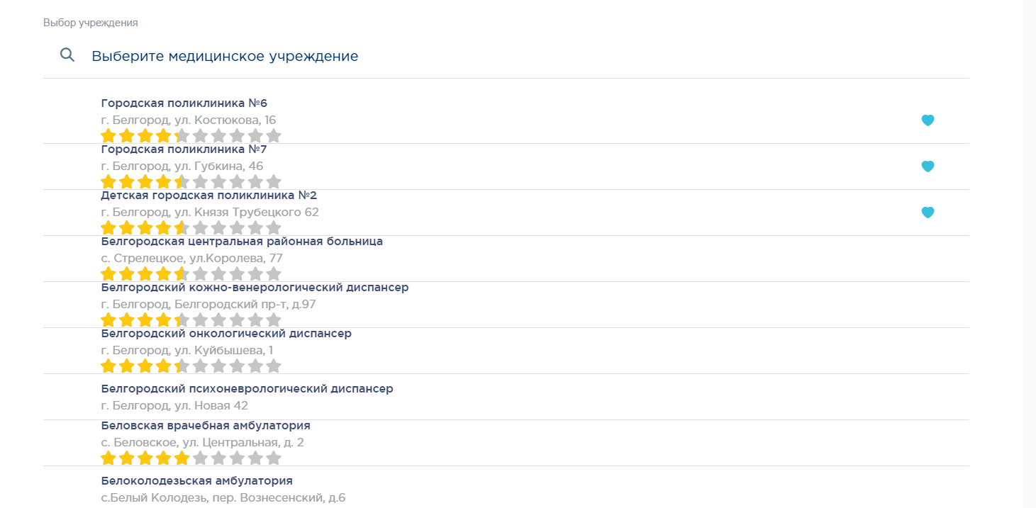
Рисунок 6 - Список медицинских учреждений.
В начале списка отображаются медицинские организации, в которых у пользователя заведена электронная медицинская карта (ЭМК) – они отмечены иконкой сердца . При наведении на иконку появится подсказка (Рисунок 7). Записаться на прием к врачу можно только в то учреждение, в котором заведена ЭМК.
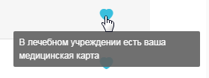
Рисунок 7 – Отметка наличия ЭМК в медицинской организации
Найти требуемое учреждение можно также при помощи поля поиска, расположенного над списком. Необходимо ввести наименование (или его часть) учреждения и нажать клавишу Enter (Рисунок 8).
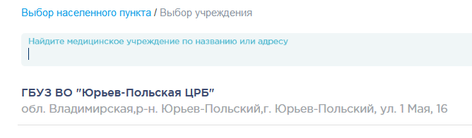
Рисунок 8 – Поиск медицинского учреждения.
Для выбора медицинского учреждения, в которое необходимо записаться, следует нажать по нему. Отобразится страница выбора специализации врача (Рисунок 9).
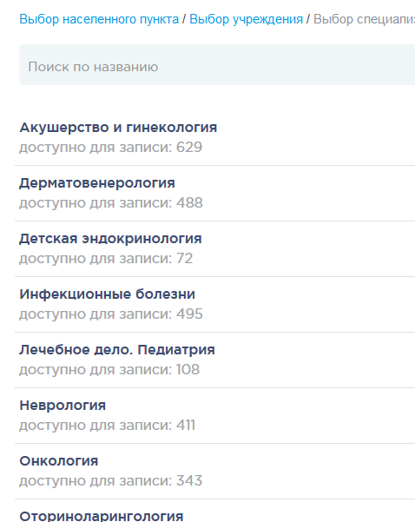
Рисунок 9 - Выбор специализации врача
Поиск требуемой специализации также можно осуществить при помощи поля поиска, расположенного над списком. Необходимо выбрать специализацию, нажав по ней. Отобразится страница со списком врачей и их расписанием (Рисунок 10).
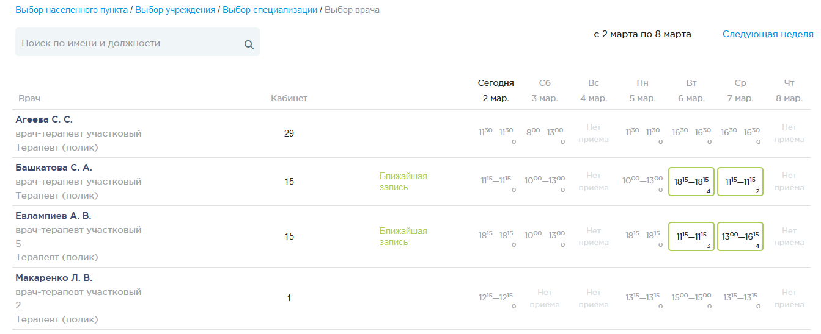
Рисунок 10 – Страница с расписанием врачей
Необходимо выбрать день приема, нажав активную ячейку расписания в зеленой рамке (Рисунок 11).
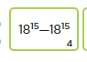
Рисунок 11 – активная ячейка расписания
Активная ячейка – это ячейка, доступная для записи пациента на прием к врачу. В ячейке указывается время работы врача в данный день, в правом нижнем углу ячейки указывается количество свободных талонов на прием.
После выбора дня приема отобразится расписание выбранного врача на выбранный день (рисунок 12).
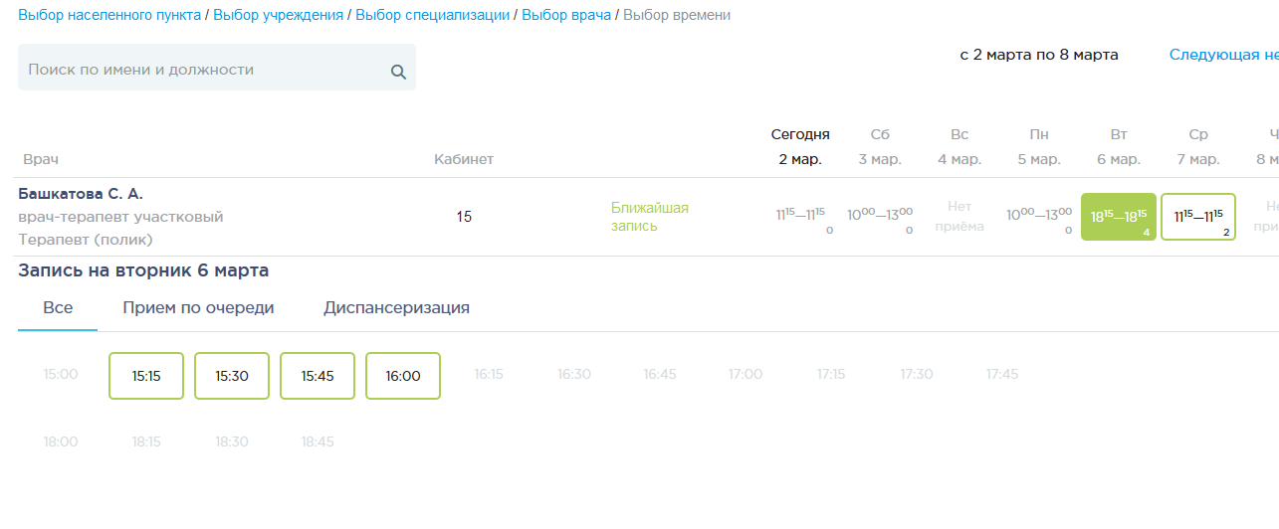
Рисунок 12 – Расписание приема врача на выбранный день
Следует выбрать ячейку с подходящим временем приема. Отобразится страница, на которой необходимо подтвердить запись, нажав кнопку . Для возврата к расписанию врача и выбора другого дня приема следует нажать кнопку .
После подтверждения записи отобразится страница «Записи и обращения» с талоном на прием, на которой можно этот талон распечатать или отменить запись. Для печати талона необходимо нажать кнопку .
Откроется печатная форма талона, дальнейшая печать выполняется средствами браузера.

Для выхода пользователя с портала необходимо нажать кнопку  в правом верхнем углу экрана.

